Трудовое воспитание дошкольников в современных условиях.

Быстро летит время. Незаметно подрастают дети. Нам, педагогам, хочется, чтобы они стали настоящими людьми, любили труд, были счастливы. Известный педагог нашего времени В. А. Сухомлинский глубоко верил в облагораживающую силу труда: «Если ребенок вложил частицу своей души в труд людей и нашел в этом труде личную радость, он уже не сможет стать злым, недобрым человеком». Подчеркивая роль воспитания, К. Д. Ушинский писал: «Возможность труда и любовь к нему – лучшее наследство, которое может оставить своим детям и бедный, и богач».

Труд в жизни каждого человека и в жизни общества имеет определенное значение. От того как человек относится к труду, как он умеет трудиться, во многом зависит его судьба. Об этом ярко и образно говорит народное творчество: пословицы, поговорки, сказки.
Цель всей системы трудового воспитания – нравственно-психологическая и практическая подготовка детей к добросовестному труду на общую пользу и формирование начал трудолюбия. В детском саду эта цель решается в соответствии с возрастными возможностями детей, а также особенностями их трудовой деятельности.
Задачи трудового воспитания детей дошкольного возраста:
- Воспитание положительного отношения к труду взрослых, стремление оказывать им посильную помощь.
- Формирование трудовых умений и навыков и их дальнейшее совершенствование, постепенное расширение содержания трудовой деятельности.
- Воспитание у детей положительных личностных качеств: привычки к трудовому усилию, ответственности, заботливости, бережливости, готовности принять участие в труде.
- Формирование навыков организации своей и общей работы.
- Воспитание положительных взаимоотношений между детьми в процессе труда – умение работать согласованно и дружно в коллективе, оказывать помощь друг другу, доброжелательно оценивать работы сверстников, в корректной форме делать замечания и давать советы.
Труд должен радовать ребенка, и наша задача развить это чувство у маленьких детишек. В дошкольном возрасте нужно уделять особое внимание развитию трудолюбия т.к. в последующие годы приучить ребенка к труду будет намного сложнее. Ребенок должен осознавать, что есть нравственные качества человека, такие как трудолюбие, чувство долга, ответственность за порученное ему дело.
14-15 апреля в детском саду №1 состоялось методическое объединение воспитателей по теме «Трудовое воспитание дошкольников».
Подготовка к нему велась заблаговременно. Каждая группа выбрала себе тему проекта в зависимости от актуальности задач трудового воспитания. Учитывались интересы дошкольников. Активными участниками проектов были и родители воспитанников.
Опыт педагогов показывает, что приобщение ребенка к труду, необходимо начинать как можно раньше, в то время, когда ребенок впервые начал произносить: «Я сам». У детей 1-й младшей группы (2-3 года) очень важно воспитывать культурно-гигиенические навыки: формировать привычку (сначала под контролем взрослого, а затем самостоятельно) мыть руки по мере загрязнения и перед едой, насухо вытирать лицо и руки личным полотенцем. Малыши вместе с воспитателем Мыльниковой Натальей Анатольевной побывали «в гостях у Мойдодыра», посмотрели сказку.
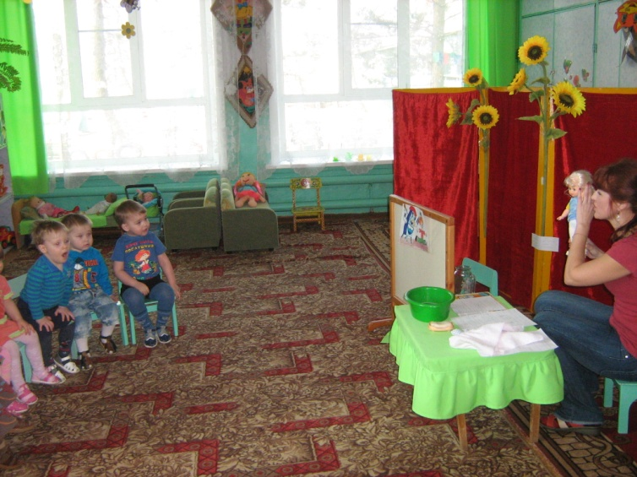 | История «девочки чумазой» интересна малышам, и они охотно помогли ей стать чистой, вспомнили о необходимости и порядке умывания.  Затем сами с удовольствием самостоятельно мыли ручки с мылом и при этом подговаривали: «Водичка, водичка, умой моё личико…»
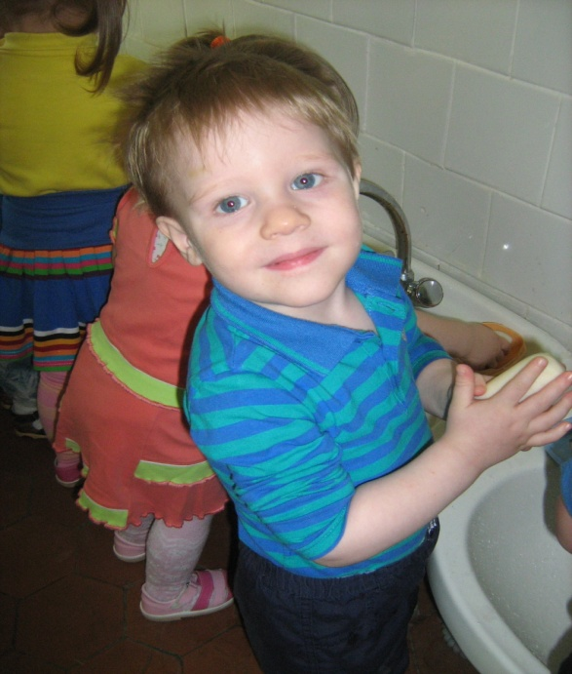 | 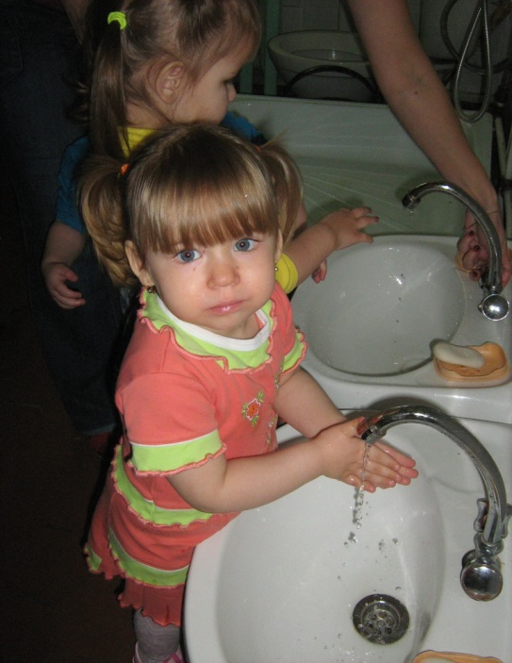
Во 2 младшей группе дошкольники со своим воспитателем Салаховой Анной Анатольевной знакомились с трудом работников детского сада, побывали на кухне детского сада. Заинтересовала детей работа повара.
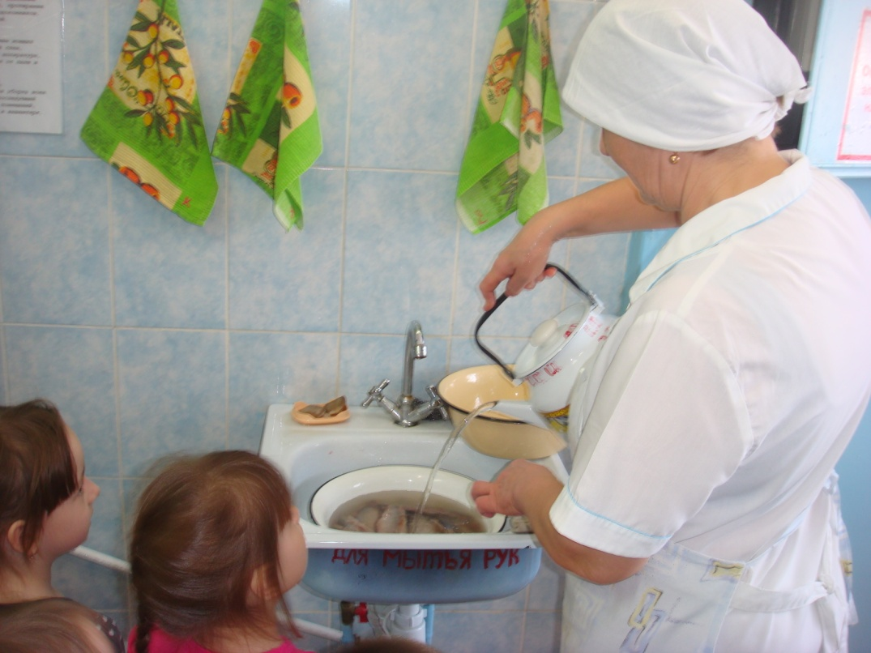
Малыши с интересом слушали рассказ повара Масловой Татьяны Аркадьевны о своей работе.
В группе с удовольствием играли «в повара», «в детский сад».

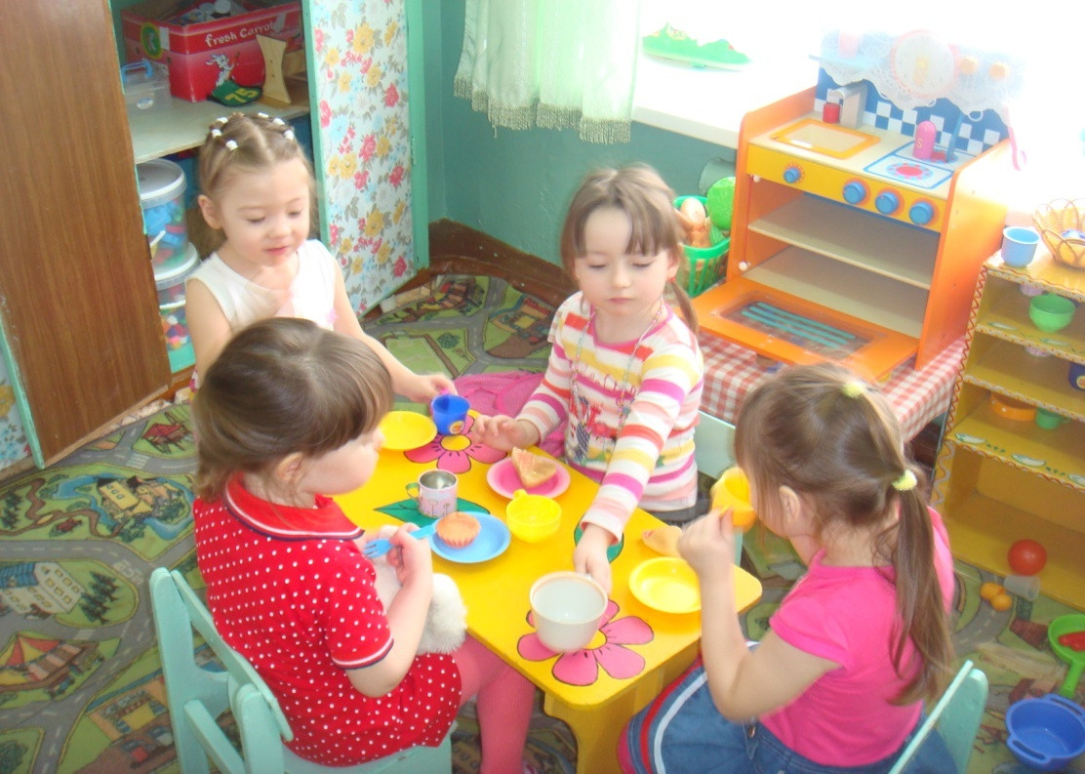
С помощью родителей в группе появились новые атрибуты для сюжетно-ролевых игр, одежда для уголка ряжения, оформлен фотоальбом «Маленькие поварята». Подарком детям стала сказка «Федорино горе», в которой они также поучаствовали.

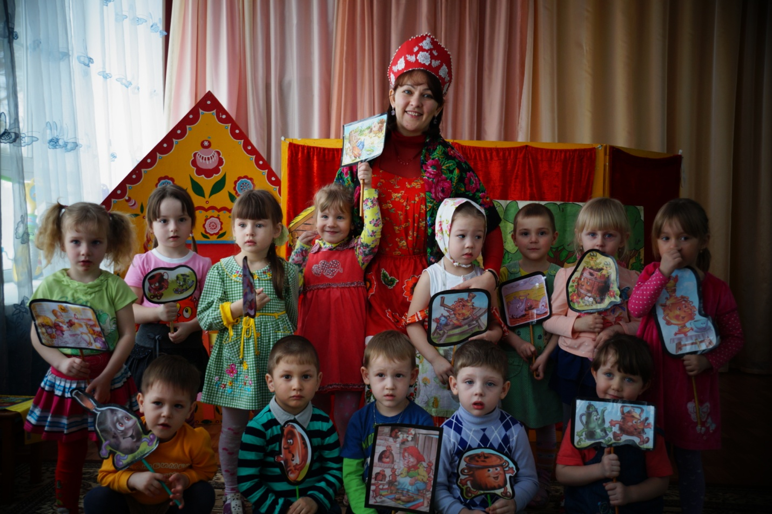
Все профессии прекрасны, все профессии важны.
Знаем мы, что наши дети будут Родине нужны!

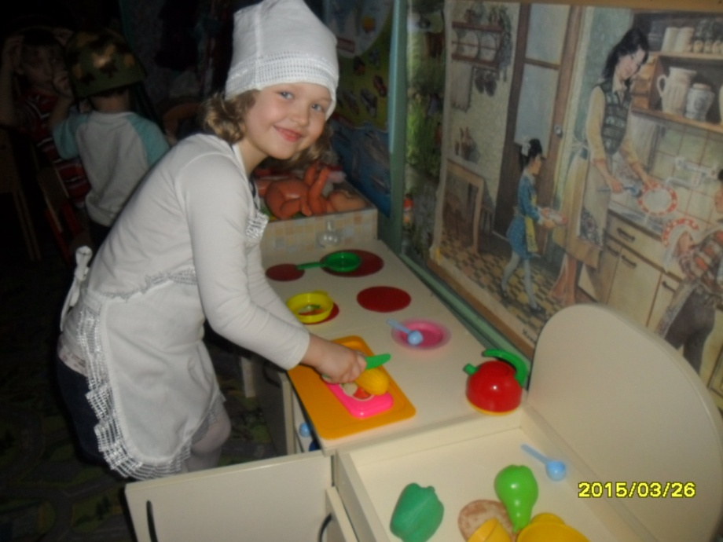

«Что за чудо-огород?
На окошечке растет
Лук, чеснок, фасоль, горох –
Урожай у нас неплох!
Посмотрите, изучайте,
опыт наш перенимайте!»
Работа по проекту «Огород на окошке» была организована воспитателем средней группы Кузнецовой Еленой Мефодьевной.
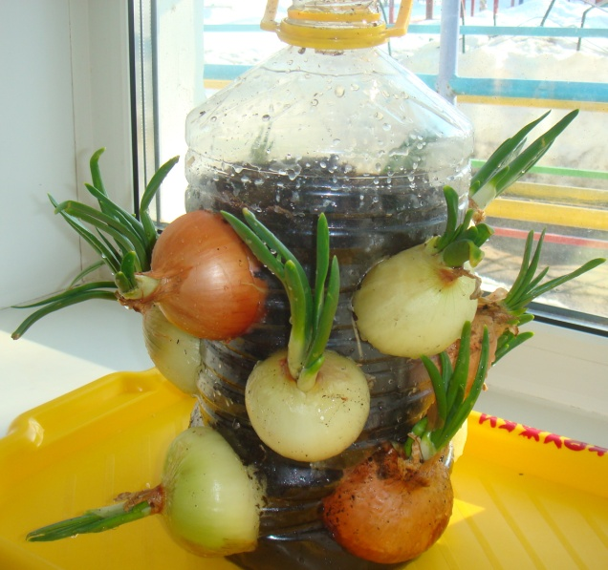 | 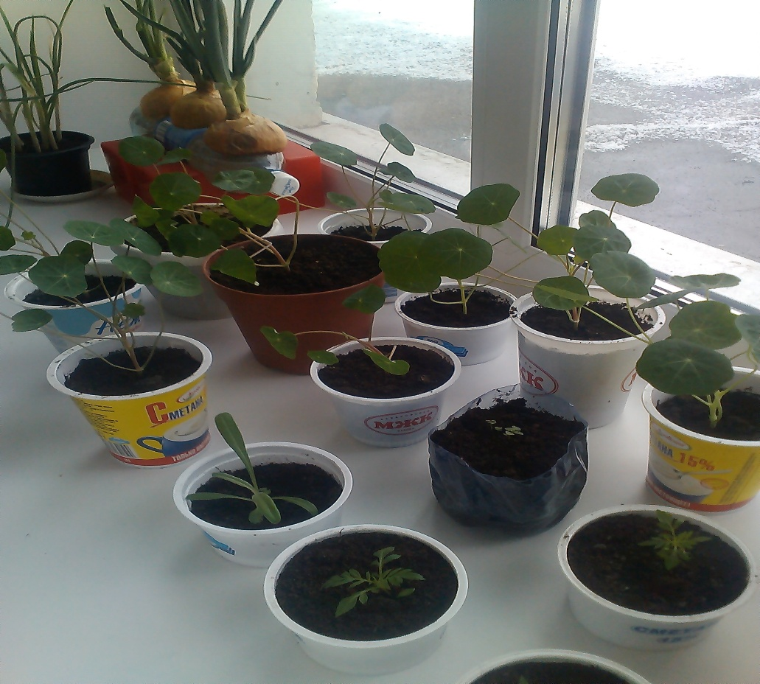
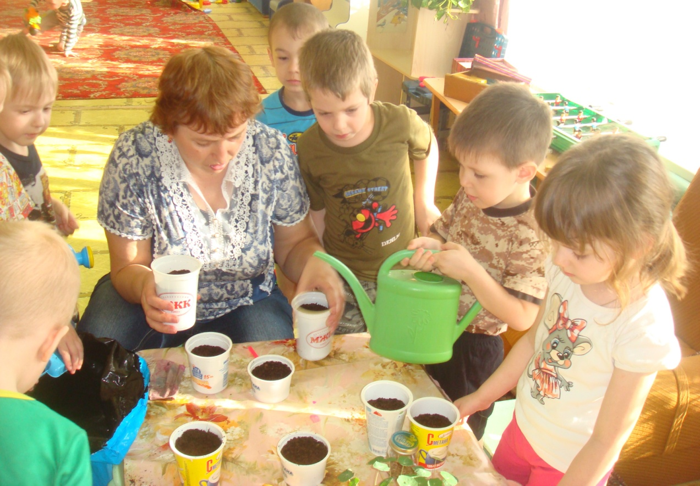
Много интересного узнали дети о полезных свойствах растений, о способах их выращивания. А главное – удалось попробовать лук, выращенный собственными руками.
Чем старше дети, тем больше у них возможностей для участия в трудовой деятельности и шире познавательные интересы. Дошкольники старшей группы под руководством воспитателя Дорошенковой Светланы Александровны решили больше узнать о профессиях своих родителей. Так возник проект «Все профессии важны, все профессии нужны».
Ребята узнали о многообразии профессий, о занятиях своих родителей, значимости их труда, испытали уважение к труду своих близких. И ещё задумались: кем бы они хотели стать в будущей «взрослой» жизни, какую пользу приносить людям и своей стране.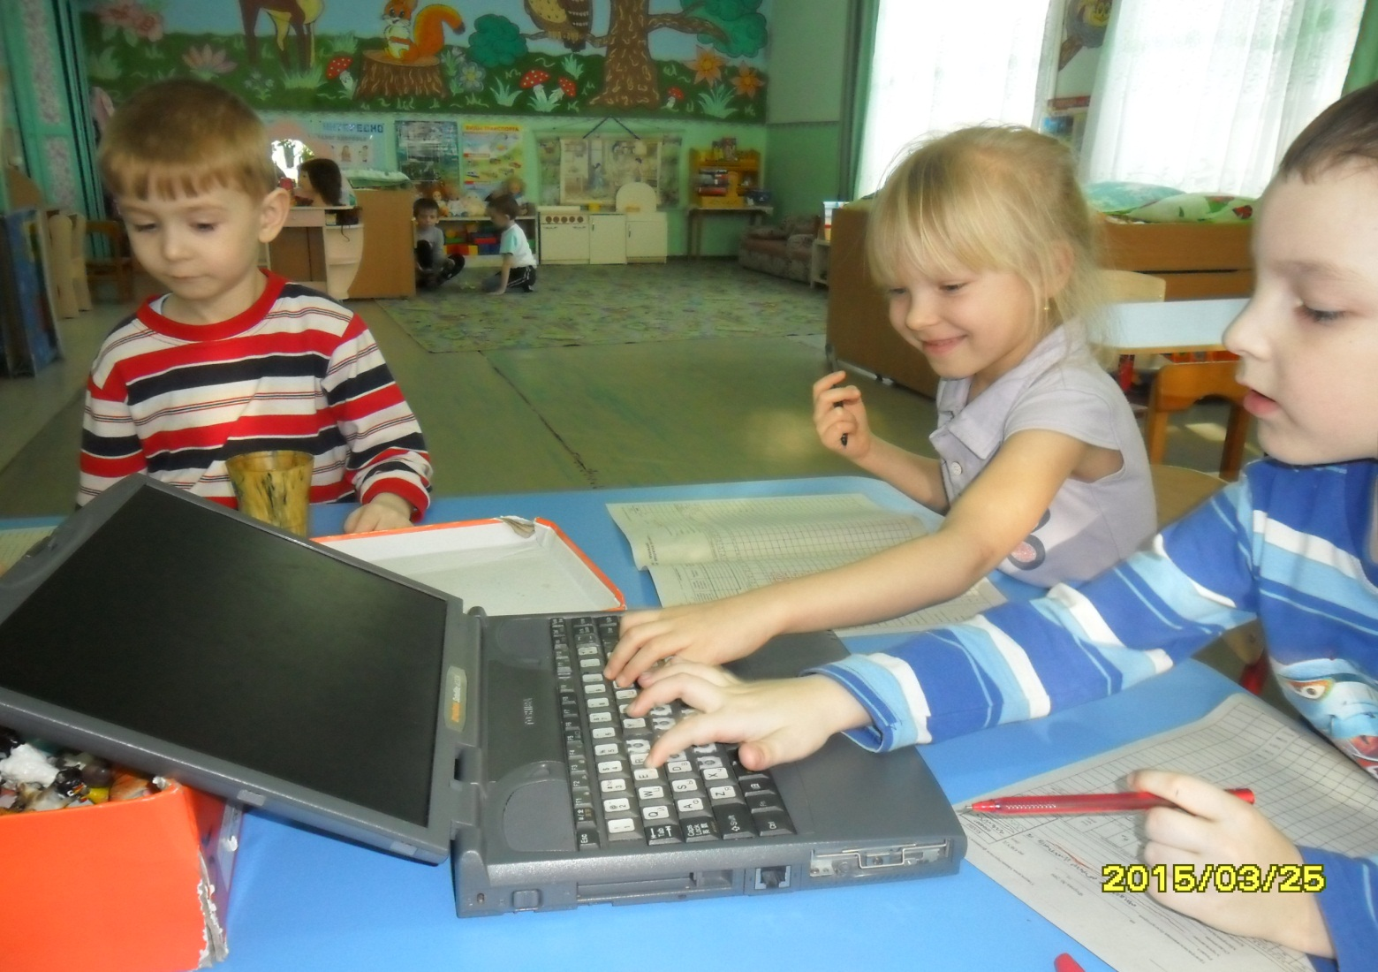
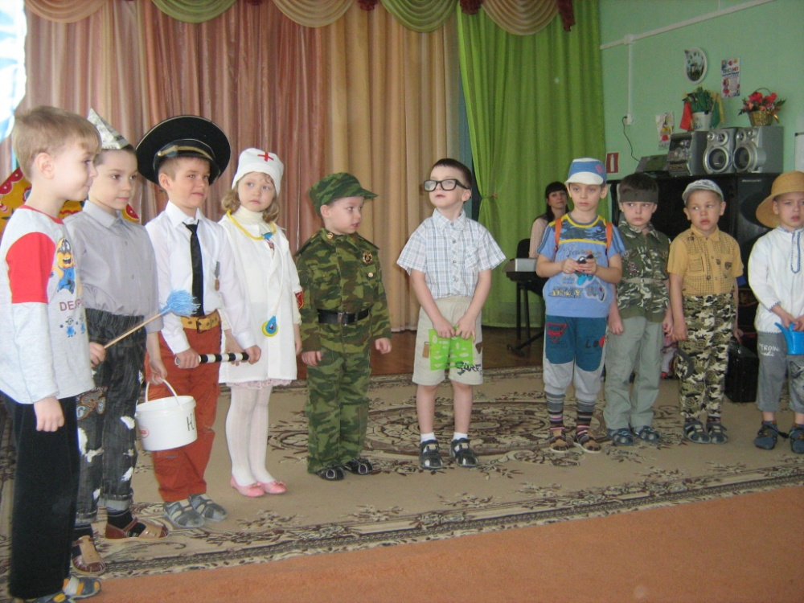
Дети с удовольствием рассказывали о профессиях своих родителей

Предметом гордости ребят старшей группы является созданная с помощью родителей Книги почета "Мои родители на своём рабочем месте"
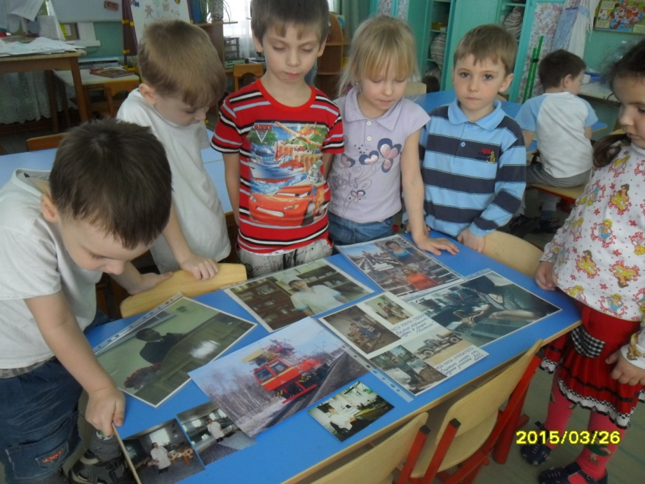
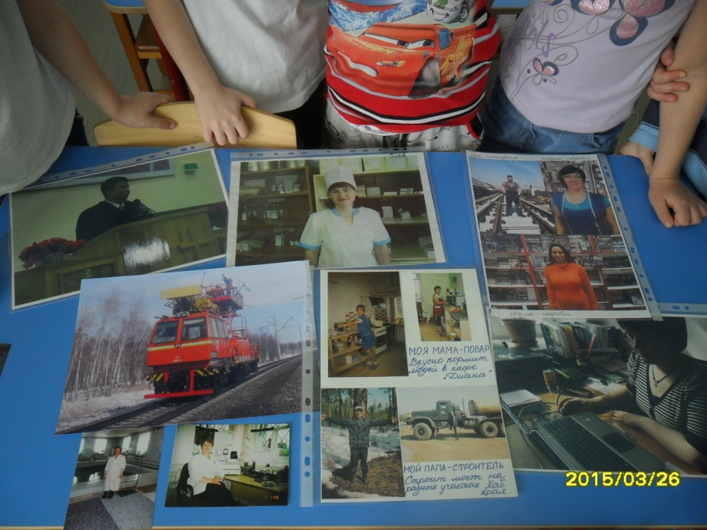

В подготовительной группе №5 «Пчелки» была большая необходимость улучшить зеленую зону Уголка природы, поэтому дошкольникам воспитатель Деркач Лариса Дмитриевна предложила проект «Комнатные растения». Ребята вместе с педагогом решали, какие растения будут расти в их группе. Познавательно-исследовательская деятельность увлекла ребят: они узнали названия многих растений, их особенности и «полезность». Очень интересно презентовали свои мини-исследования о комнатных растениях, живущих у них дома, отвечали на вопросы.
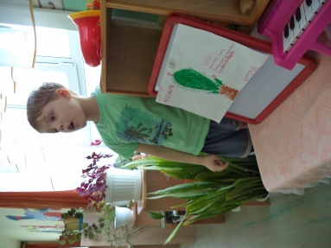
Для каждого растения группы были изготовлены «паспорта», включающие в себя сведения о названии, об уходе и способе размножения
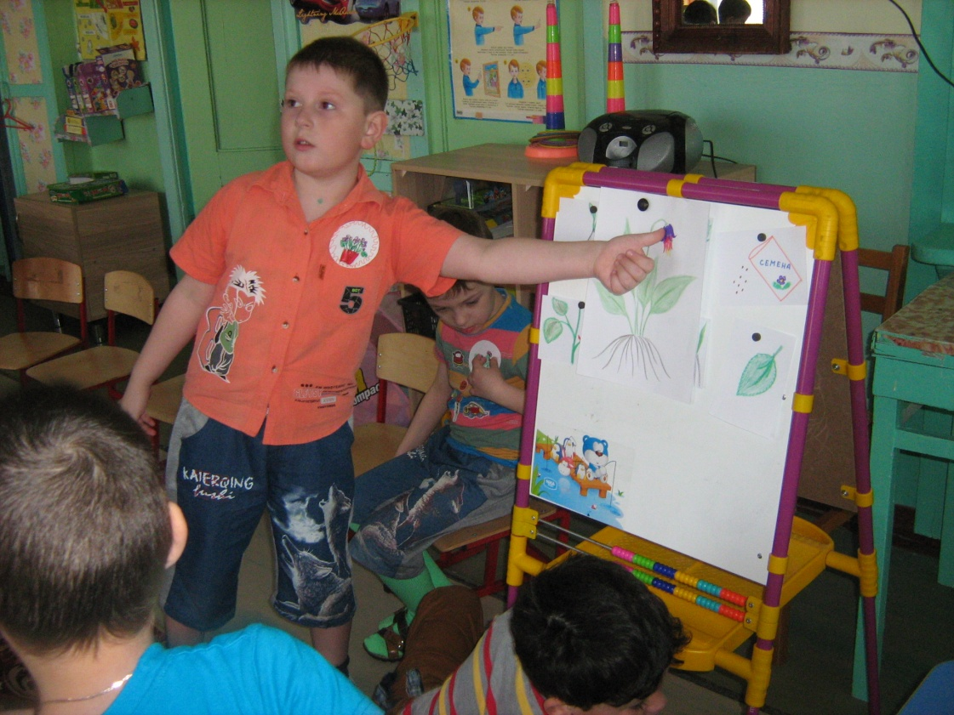
Очень интересно в группе прошла познавательная игра-викторина «В мире комнатных растений».
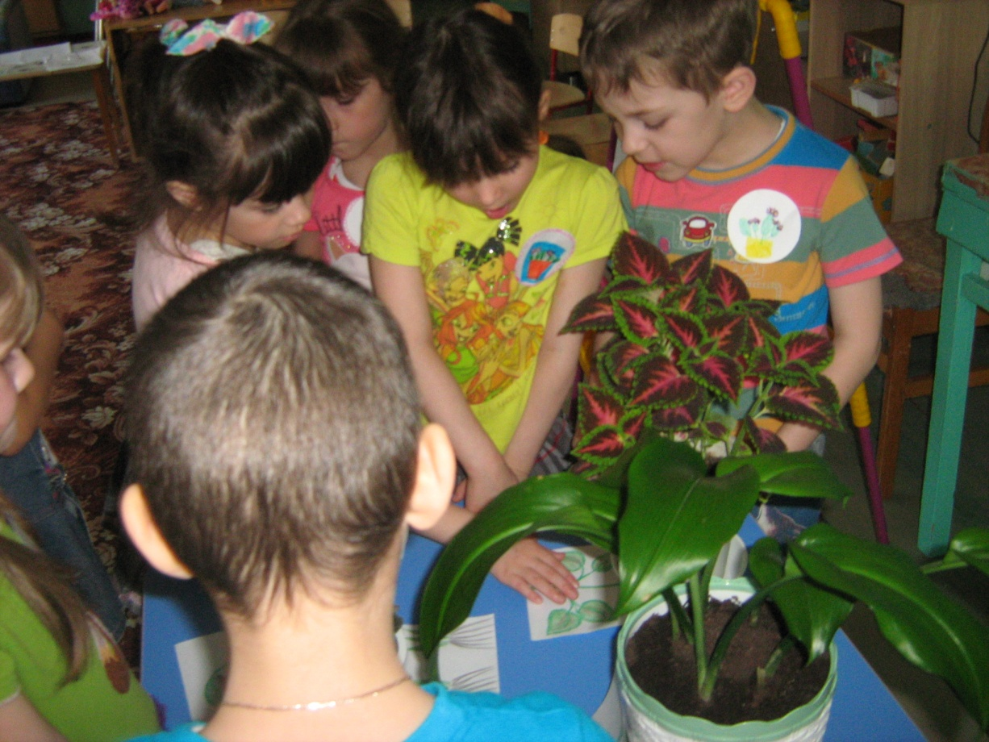
Дети проявили умение работать в командах, сообща находить ответы на поставленные вопросы, решать проблемные ситуации. В группе появились новые комнатные растения, посаженные руками педагогов и родителей при активном участии ребят.
Ребята подготовительной группы №6 «Капельки» и воспитатель Кузьминых Марина Михайловна порадовали всех, пришедших к ним на заключительное занятие по проекту «Пасхальное яичко», многообразием красивых и искусно сделанных собственными руками поделок.
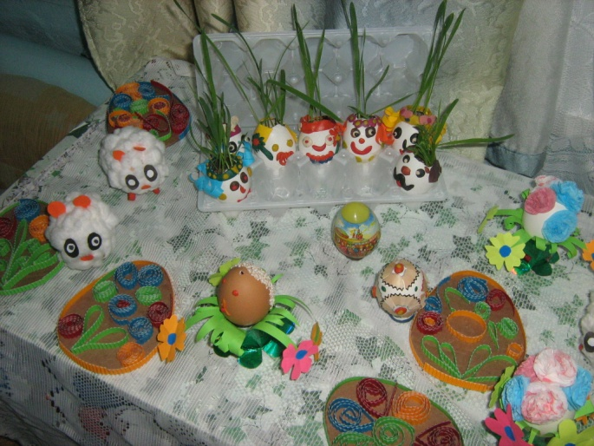 | 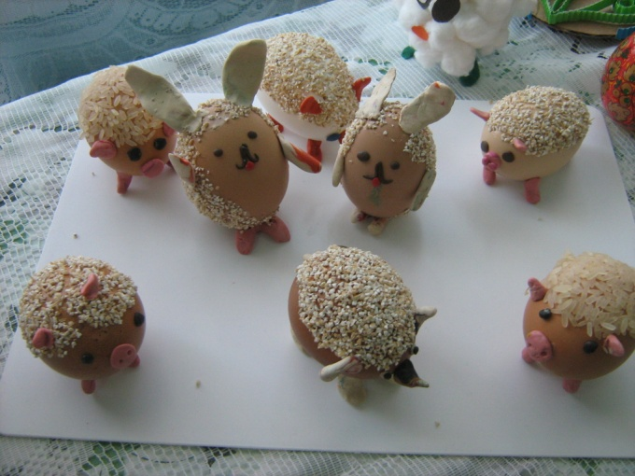
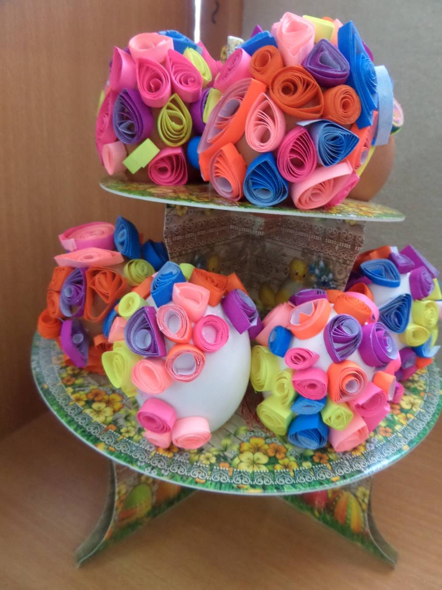 | 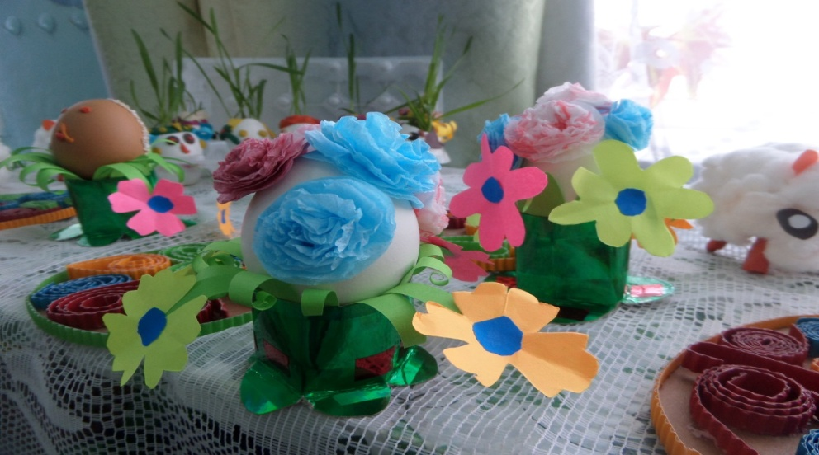
В группе много внимания уделяют ручному труду дошкольников. Дети с удовольствием трудятся, уважают свой труд и труд своих однокашников. Рассказали гостям о русских традициях, особенностях народных праздников и предложили свои варианты росписи и украшения пасхальных яиц.
